物电学院成功举办青年教师教学基本功大赛
为加强教学工作，提高教学质量，建立一支教学基本功扎实、学科素质高的可持续发展的青年教师队伍，物电学院于3月29日下午在田家炳楼录播室举行了学院青年教师教学基本功大赛。学院关工委、督导团教师郭怀中，学院王元航老师，去年学校教学基本功大赛一等奖获得者舒新文老师及各专业负责人担任评委。此次比赛共12名青年教师参赛，由教学院长崔光磊主持。
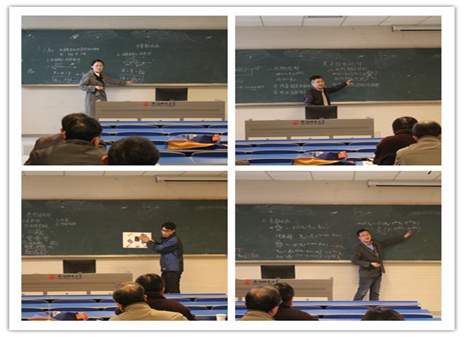
本次比赛采用15分钟微课的方式，12位青年教师依次登场，轮番展现了娴熟的教学能力和独特的个人教学风格。他们在比赛中语言流畅生动，教态自然大方，教学内容颇具创新，课件制作精美，板书设计工整规范，充分展示了学院教师良好的精神风貌和扎实的教学基本功。在微课教学展示后，学院郭怀中教授从学与教的角度出发，进一步阐释了教师的教学组织、教学语言、课堂演示等技能对于课堂的重要性，强调了教学过程应充分具备系统性和逻辑性。郭教授还从教学的内容、过程、技巧、效果等方面对参赛选手的表现进行了精彩点评，并从课程选择、教学设计、教学组织等方面给参赛选手提出了诸多建议。经过三个多小时的比赛，本次青年教师教学基本功大赛顺利完成。
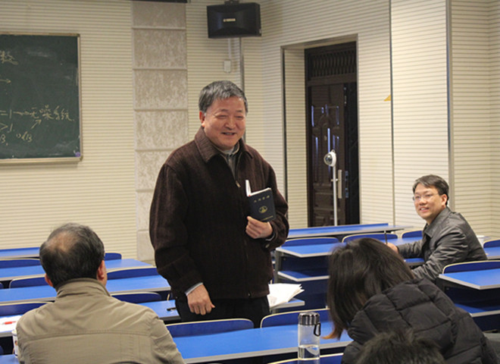
据悉，学院一直高度重视教学工作的组织和开展，学院将以此次青年教师教学基本功大赛为契机，深化教育教学的改革实践，提高教学质量，鼓励教师们在教书的过程中精益求精，在育人的环节上奉献真情，进一步提高学院的教学水平和人才培养质量。

物电学院关工委
2017年4月5日

